
Azul: Chatbot | ⇒ | Laranja: interação do usuário. | ⇒ | Cinza: observação interna. | ⇒ | Verde: Link mudança de fluxo | ⇒ | Amarelo: $$$$

Uberlândia DMAE Carnê
Código digitado
↓
Código incorreto. Digite o código do imóvel presente em sua conta do DMAE, conforme destacado na imagem abaixo. Digite somente números. Sem pontos, traços ou barras.
↓
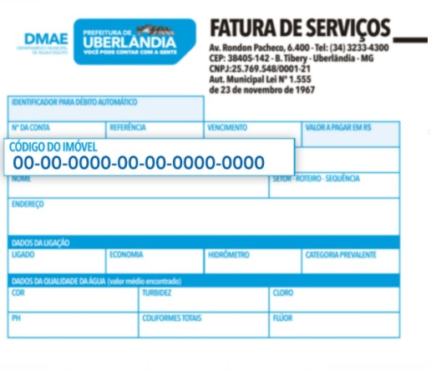
↓
Código digitado
↓
Imóvel Código  Nome do Titular do Carnê  Endereço RUA X, Número X  Escolha o carnê para segunda via:  Ano: AAAA  Valor: R$ X  Ano: AAAA  Valor: R$ X | OU→ | Não consegui compreender os dados informados | OU→ | Localizei seu imóvel, mas nenhum carnê em aberto para tirar segunda via
↓
Usuário escolhe carnê
↓
Final de Ciclo Registrado.
↓
Espere um momento enquanto geramos seu arquivo. Depois que gerar, escolha Retornar ao Menu ou escolha Sair para encerrarmos:
↓
Baixar PDF | ⇒ | Arquivo com PDF visualizado. Usuário baixa. Independente disso:
↓
Sair | → | Retornar ao Menu | → | Emitir segunda via de outro carnê deste imóvel | → | Emitir segunda via do carnê de outro imóvel | ⇒ | Volta para o início.
↓
Sair
↓
Deixe sua avaliação, escolhendo abaixo:
↓
Usuário escolhe de 1 a 5.
↓
Até 3 (muito ruim, ruim, razoável) veja o fluxo AQUI | → | De 4 a 5 (bom, excelente) veja o fluxo AQUI

Clique AQUI para retornar.

